**RESUME PEMBELAJARAN INSTAL DRIVER CANOSCAN DAN PENGOPRASIAN SCANNER**

**Khusni Ridho**

Balai Pelatihan BLK Ambon COA

Sebelum kita bisa menggunakan scanner pasti kita bisa membutuhkan driver yang mendukung hardwere kita. Driver Canoscan bisa terdapat di Disk yang di sertakan dalam pembelian produk atau dengan mengunjungi pusat bantuan di website resminya. Disana pusat layanan dari produk canon. Setelah mendapatkan drivernya kita lanjut ke proses instalasi

*Catatan : proses ini dilakukan di sistem operasi Windows 10*

**Instalasi driver Canoscan**

* Klik dua kali pada file MSETUP4.EXE (Executable file)
* Jika ada permitaan izin, izinkan
* Setelah tampilan instalasi muncul Pilih sesuai tempat tinggal anda dan klik next
* Pilih costom install
* Centang pada ScanGear dan MP Navigation EX dan klik next

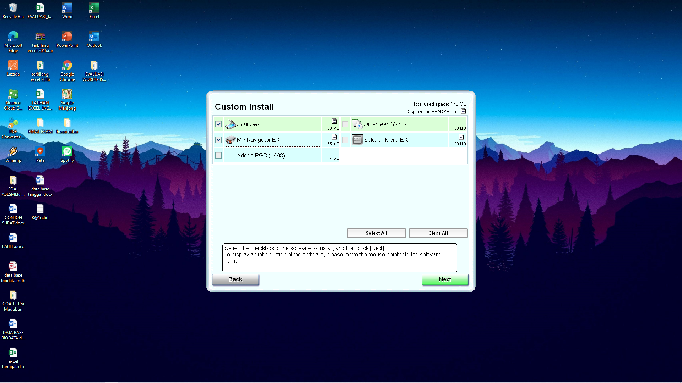

* Klik next pada proses License, Installation, dan Completion dan pada bagian information

Klik agree jika ingin mengikuti survei klik do not agree bilak tidak berkenan

* Klik Exit dan instalasi selsai

**Pengorasian CanoScan**

Disini saya mengoprasikan jenis pembuatan file yaitu membuat file pdf, gambar, text

**Membuat file gambar**

* Pada bagian menu pilih auto

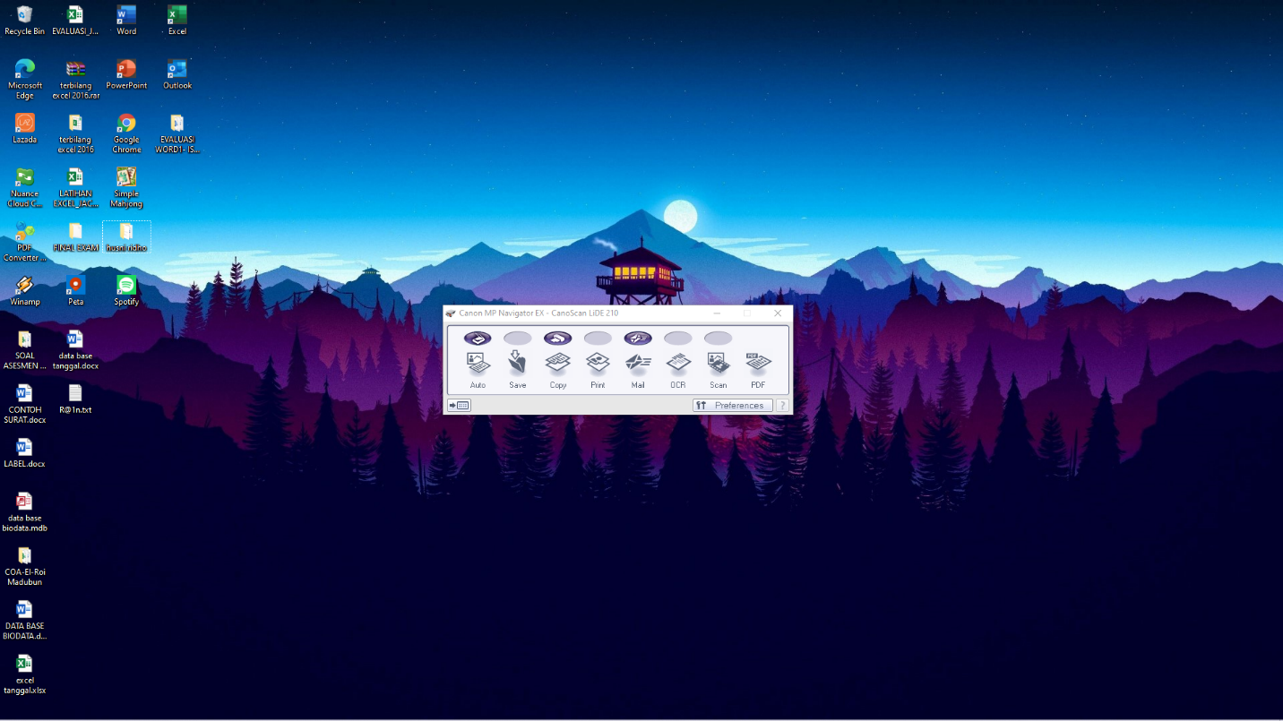

* Lalu berinama pada pagian file name
* Tentukan lokasi penyimpanan di bagian save in
* Clik scan dan tunggu prosenya selsai

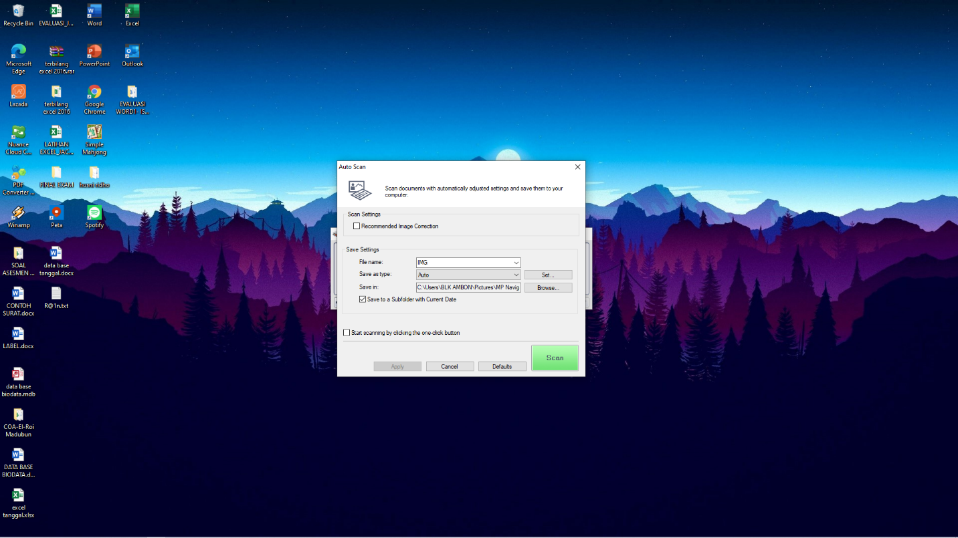

**Membuat file PDF**

* Pada menu bagian awal pilih PDF
* Di disitu terdapat banyak menu pengaturan mulai dari documen Type, color, size, resolution dll
* Namun yang saya lebih menekankan merubah file name, dan save in
* Clik scan dan tunggu proses selsai

**Membuat file text (ORC)**

Proses penyekenan file text hampir mirip dengan file pdf namun yang membedakan itu prose penyimpanan itu sendiri. Setalah clik tombol scan tunggu hingga proses selasai dan saat notepad muncul tekan CTRL + Shift + S untuk save as dan tentukan tempat penyimpanan. Proses scanpun selsai.